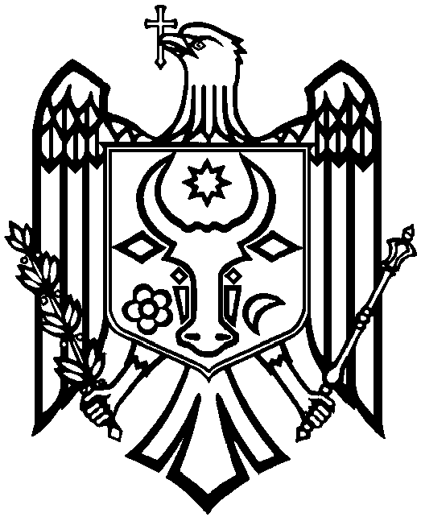

Proiect

GUVERNUL REPUBLICII MOLDOVA
HOTĂRÎRE Nr.________
din___________2014

cu privire la stabilirea cuantumului de alcool etilic
nedenaturat destinat utilizării în medicină pentru anul 2015

În temeiul punctului 3 al notelor din anexa nr.1 la titlul IV al Codului fiscal nr. 1163-XIII din 24 aprilie 1997 (republicat în Monitorul Oficial al Republicii Moldova 2007, ediţie specială) cu modificările şi completările ulterioare, Guvernul HOTĂRĂŞTE:

1. Se stabileşte cuantumul de alcool etilic nedenaturat de la poziţia tarifară 2207, destinat utilizării în medicină şi producerii farmaceutice pentru anul 2015, în volum de 54987,800 decalitri.
2. Se aprobă Lista utilizatorilor şi cuantumurile de alcool etilic nedenaturat destinat utilizării în medicină şi producerii farmaceutice pentru anul 2015, repartizate acestora (se anexează).

PRIM-MINISTRU Iurie LEANCĂ

Contrasemnează:

Ministrul sănătăţii Andrei USATÎI
Ministrul agriculturii
şi industriei alimentare Vasile BUMACOV

Anexă
la Hotărîrea Guvernului
nr. din 2014

LISTA
utilizatorilor şi cuantumurile de alcool etilic nedenaturat
destinat utilizării în medicină şi producerii farmaceutice pentru anul 2015, repartizate acestora
Nr. d/o | Utilizator (subiectul economic) | Cuantumul de alcool etilic (în decalitri)
1. | Centrul Naţional de Transfuzie a Sîngelui | 798,750
2. | Societatea cu Răspundere Limitată “Balckan F»rmaceuticals” | 10,062
3. | Societatea cu Răspundere Limitată „Beta” | 3939.656
4. | Societatea cu Răspundere Limitată”Depofarm” | 1 321,000
5. | Societatea pe Acţiuni ”Eurofarmaco” | 5 706,030
6. | Societatea cu Răspundere Limitată „Farmacia Cojuşna” | 12 552,350
7. | Societatea pe Acţiuni „Farmaco” | 8 073,680
8. | Societatea cu Răspundere Limitată „Farmaprim” | 555,590
9. | Societatea cu Răspundere Limitată „Ficotehfarm | 44,800
10. | Societatea cu Răspundere Limitată „Flumed-Farm” | 858,900
11. | Societatea cu Răspundere Limitată „Luxfarmol” | 12 678,492
12. | Societatea pe Acţiuni „Medicamentum” | 33,120
13. | Societatea cu Răspundere Limitată „RNP Pharmaceuticals” | 8 370,240
14. | Societatea cu Răspundere Limitată „Universal-Farm” | 45,130
 | Cuantumul total pentru 2015 | 54987,800

Проект

правительствО республики молдова

ПОСТАНОВЛЕНИЕ №___
от___________2014

об установлении квоты неденатурированного
этилового спирта, предназначенного для
использования в медицине, на 2015 год

На основании пункта 3 примечаний к приложению №1к разделу IV Налогового кодекса № 1163-XIII от 24 апреля 1997 г. (повторное опубликование в Официальном Мониторе Республики Молдова, 2007 г., специальный выпуск) с последующими изменениями и дополнениями, Правительство ПОСТАНОВЛЯЕТ:

1. Установить квоту неденатурированного этилового спирта по товарной позиции 2207, предназначенного для использования в медицине и фармацевтическом производстве, на 2015 год в объеме 54987,800 декалитра.

2. Утвердить список пользователей и распределенную им квоту неденатурированного этилового спирта предназначенного для использования в медицине и фармацевтическом производстве, на 2015 год, (прилагается).

Премьер-министр Юрие ЛЯНКЭ

Контрассигнуют:

Министр здравоохранения Андрей УСАТЫЙ

Министр сельского хозяйства и
пищевой промышленности Василий БУМАКОВ

Утверждённый
Постановлением Правительства
№ от 2014

Список

пользователей и распределенную им квоту неденатурированного этилового спирта, предназначенного для использования в медицине и фармацевтическом производстве, на 2015 год
№  п/п | Пользователь (экономический агент) | Квота этилового  спирта  (декалитров)
1. | Национальный центр переливания крови | 798,750
2. | Общество с ограниченной ответственностью «Balckan Farmaceuticals» | 10,062
3. | Общество с ограниченной ответственностью «Beta» | 3939.656
4. | Общество с ограниченной ответственностью «Depofarm» | 1 321,000
5. | Акционерное общество «Eurofarmaco» | 5 706,030
6. | Общество с ограниченной ответственностью «Farmacia Cojuşna» | 12 552,350
7. | Акционерное общество «Farmaco» | 8 073,680
8. | Общество с ограниченной ответственностью «Farmaprim» | 555,590
9. | Общество с ограниченной ответственностью «Fitotehfarm» | 44,800
10. | Общество с ограниченной ответственностью «Flumed-Farm» | 858,900
11. | Общество с ограниченной ответственностью «Luxfarmol» | 12 678,492
12. | Акционерное общество «Medicamentum» | 33,120
13. | Общество с ограниченной ответственностью «RNP Pharmaceuticals» | 8 370,240
14. | Общество с ограниченной ответственностью «Universal-Farm» | 45,130
 | Общий объём на 2015 год | 54 987,800

